题型（去年分值）：判断9分，选择9分，简答22分，波形分析24分，计算36分
一、判断、选择多看慕课
二、简答
1.电力电子技术的基础与核心
答：电力电子技术的基础是电力电子器件，电力电子技术的核心是能量变换技术，并随着变换电路和控制技术的发展而发展的。
2.通过IGBT半导体结构，分析IGBT工作原理以及可以通过大电流的原因
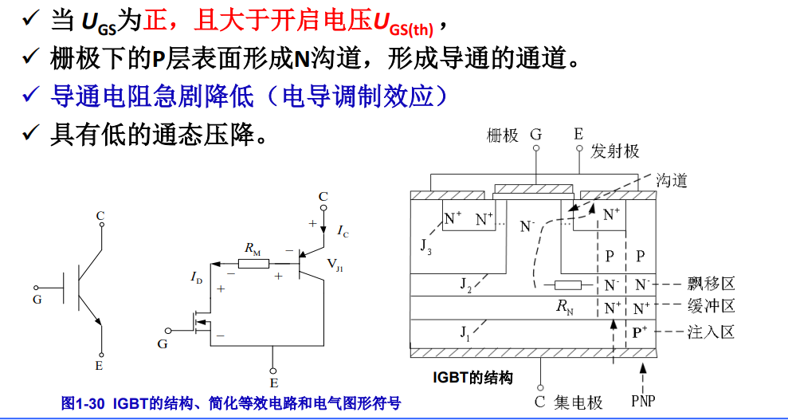
3.什么是电力电子技术？
答：电力电子技术是应用于电力技术领域中的电子技术；它是以利用大功率电子器件对能量进行变换和控制为主要内容的技术。国际电气和电子工程师协会（IEEE）的电力电子学会对电力电子技术的定义为：“有效地使用电力半导体器件、应用电路和设计理论以及分析开发工具，实现对电能的高效能变换和控制的一门技术，它包括电压、电流、频率和波形等方面的变换。”
4.根据IGBT半导体结构，分析擎柱效应
答：IGBT由于寄生晶闸管的影响，可能是集电极电流过大（静态擎住效应），也可能是过大（动态擎住效应），会产生不可控的擎住效应，实际应用中应使IGBT的漏极电流不超过额定电流，或增加控制极上所接电阻的数值，减小关断时的，以避免出现擎住现象。
5.从发展过程看，电力电子器件分哪几个阶段？
答：如果以电力电子技术器件的发展为主线，可以把它分为3个主要发展阶段，即
1）“晶闸管及其应用”，主要标志为晶闸管；
2）“自关断器件及其应用”，主要标志为可关断晶闸管GTO、大功率（巨型）晶体管GTR、功率场效应晶体管 Power MOSFET、绝缘栅双极晶体管IGBT等；
3）“功率集成电路和智能功率器件及其应用” ，主要标志为功率集成电路PIC和智能功率模块IPM。
6.维持晶闸管导通的条件是什么？怎样使晶闸管通到通到关断？
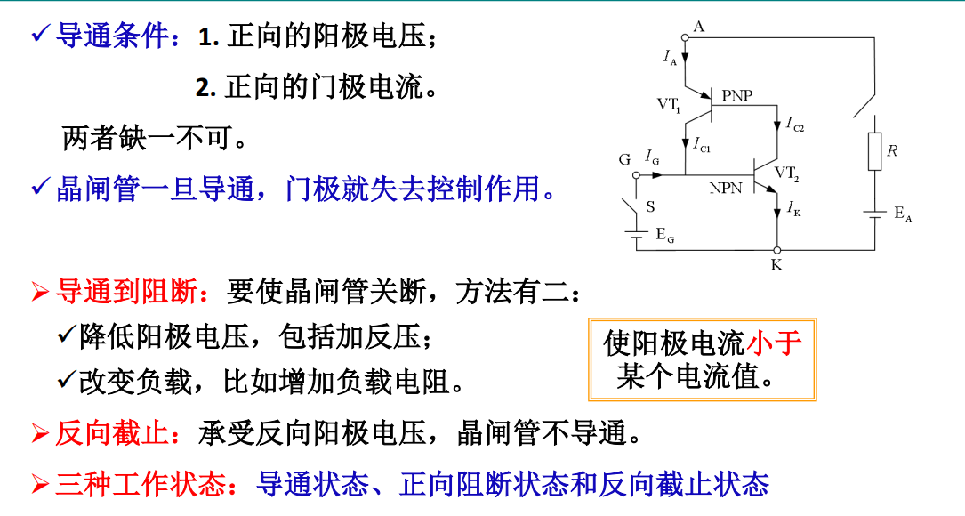
7.电力二极管的类型有哪些？各自的反向恢复时间是多少？
1）普通二极管，反向恢复时间在5以上。
2）快恢复二极管，反向恢复时间在5以下。快恢复极管从性能上可分为快速恢复和超快速恢复二极管。前者反向恢复时间为数百纳秒或更长，后者在100以下，甚至达到20~30ns，多用于高频整流和逆变电路中。
3）肖特基二极管，反向恢复时间为10～40。
8.已处于通态的晶闸管其撤销驱动电流，为什么不能关断？如何使其从导通到关断？
9.GTO和普通晶闸管同为PNPN结构，为什么GTO可通过门极关断，而普通晶闸管不行？
答：GTO 之所以能够自行关断，而普通晶闸管不能，是因为GTO 与普通晶闸管在设计和工艺方面有以下几点不同：
1）在设计GTO时使其较大，这样，晶体管控制灵敏，使GTO容易关断。
2）由于GTO的内部包含着许多共阳极的小GTO单元，GTO元阴极面积小，门极和阴极间的距离短，基区的横向电阻小，可以从门极抽出更大的电流。
3）GTO导通时，双晶体管模型中的2个晶体管共基极电流放大倍数之和大于1且近似等于1（1.05左右），因而处于临界饱和导通状态，若要关断GTO，可用抽出部分阳极电流的办法破坏其临界饱和状态，使GTO用门板负信号关断。SCR的比1大 （大约为1.15），SCR导通后处于深度饱和状态，因而用门极负脉冲不足以使达到小于1的程度，因而也就不能用门极负信号去关断阳极电流。这是GTO与SCR的一个极为重要的区别。
10.分析关断缓冲电路。分析RCD缓冲电路中各元件的作用
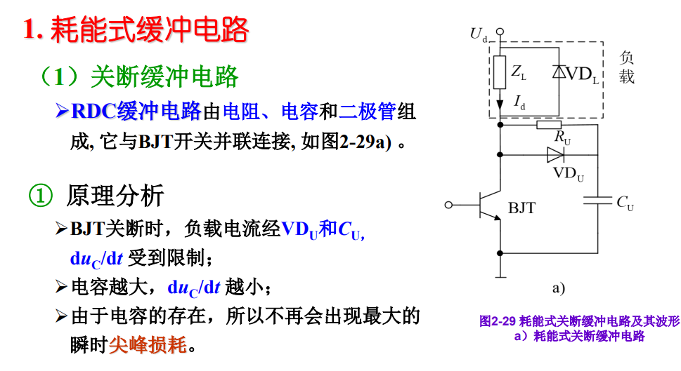
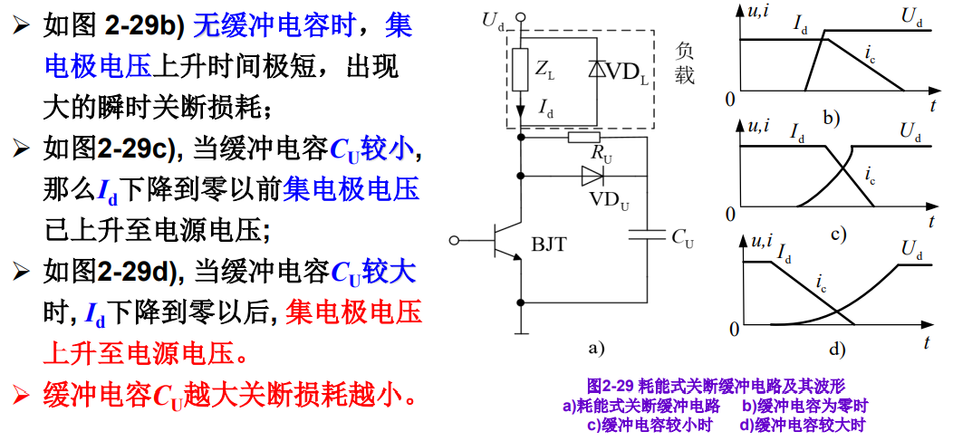
11.为什么GTR在开关瞬变过程中容易被击穿，预防措施有哪些？
GTR的安全工作区较窄，当GTR在工作过程中所承受的电压电流都较大时，超出安全工作区域，那么GTR在开关瞬变过程中易被击穿。
预防措施就是加辅助电路，确保GTR所承受的电压电流在安全工作区域之内。
12.驱动电路的基本任务有哪些？
答：按控制目标的要求施加开通或关断的信号。对半控型器件只需提供开通控制信号。对全控型器件则既要提供开通控制信号，又要提供关断控制信号。除此之外，驱动电路一般还要提供控制电路与主电路之间的电气隔离环节，一般采用光隔离或磁隔离。
13.根据电路图，分析升降压斩波电路的原理
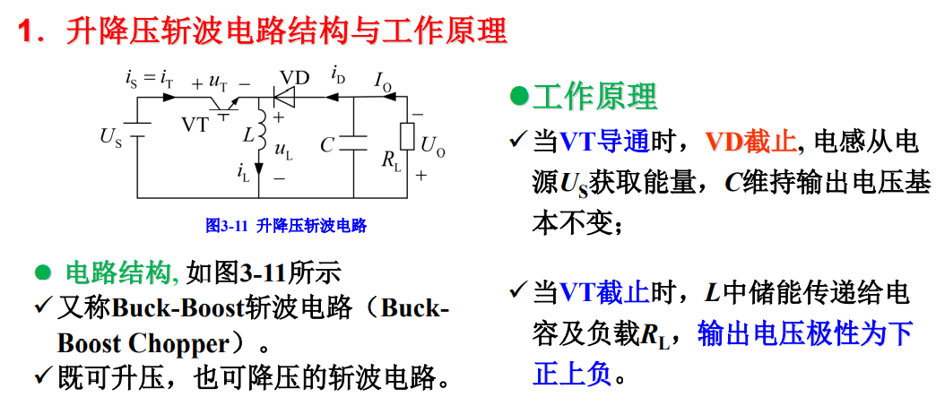
14.根据电路图，分析升压斩波电路的原理
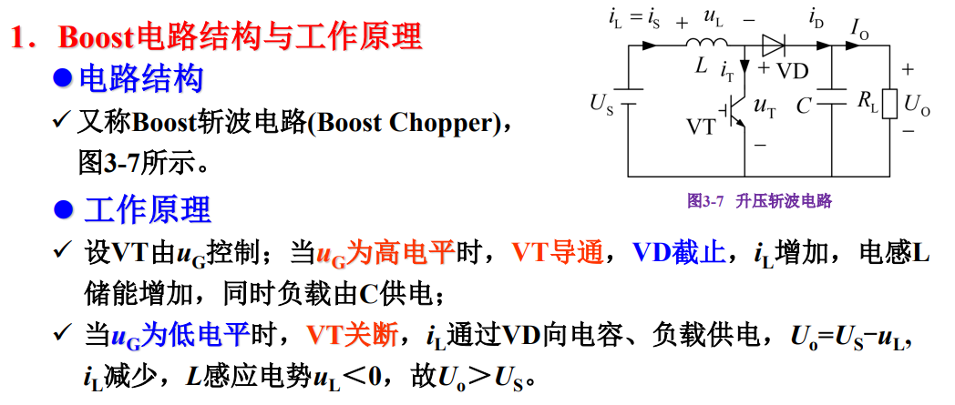
15.根据电路图，分析降压斩波电路的原理
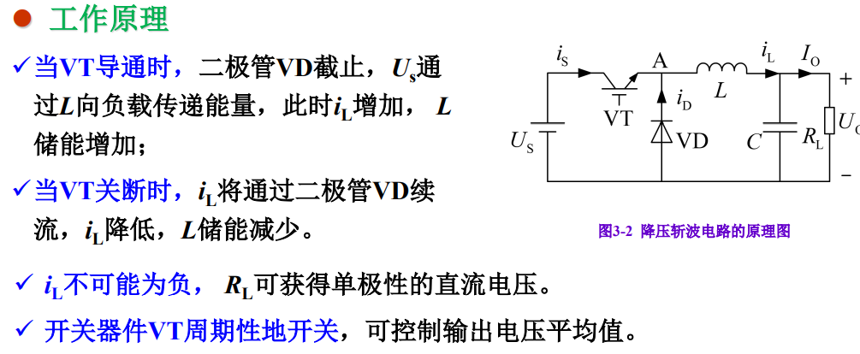
16.根据电路图，分析Cuk斩波电路的原理
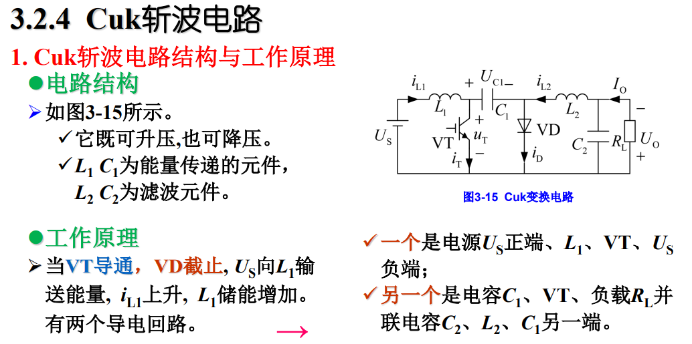
17.无源逆变电路和有源逆变电路有何不同？
答：两种电路的不同主要是：当逆变电路的交流侧接电网（源），电网（源）成为负载，在运行中将直流电能变换为交流电能并回送到电网（源）中去，称为有源逆变。当逆变电路交流侧接负载，在运行中将直流电能变换为某一频率或可调频率的交流电能供给交流负载，称为无源逆变。
18.什么是电压型逆变电路，有何特点？
答：按照逆变电路直流测电源性质分类，直流侧是电压源的逆变电路称为电压型逆变电路，直流侧为电压源的逆变电路称为电压型逆变电路。电压型逆变电路的特点有：
1）直流侧为电压源或并联大电容，直流侧电压基本无脉动。
2）输出电压为矩形波，输出电流因负载阻抗不同而不同。
3）阻感负载时需提供无功功率。为了给交流侧向直流侧反馈的无功能量提供通道，逆变桥各桥臂并联反馈二极管。
19.电压型逆变电路中反馈二极管的作用
答：在电压型逆变电路中，当交流侧为阻感负载时需要提供无功功率，直流侧电容起缓冲无功能量的作用。为了给交流侧向直流侧反馈的无功能量提供，电压型逆变桥各臂都并联了反馈二极管。当输出交流电压和电流的极性相同时，电流经电路中的可控开关器件流通，而当输出电压电流极性相反时，由反馈二极管提供电流通道。
在电流型逆变电路中，直流电流极性是一定的，无功能量由直流侧电感来缓冲。当需要从交流侧向直流侧反馈无功能量时，电流并不反向，依然经电路中的可控开关器件流通，因此不需要并联反馈二极管。
20.三相SPWM逆变电路采用什么控制方法，可提高直流电压利用率？
答：对于三相SPWM逆变电路，采用如下2种控制方法可以提高直流电压利用率
（1）采用梯形波调制方法的思路为：采用梯形波作为调制信号，当梯形波幅值和三角波幅值相等时，梯形波所含的基波分量幅值超过了三角波幅值，相当于的过调制状态，可有效提高直流电压利用率。
（2）还可以采用线电压控制方式，即在相电压调制信号中叠加3的倍数次谐波及直流分量等，同样可以有效地提高直流电压利用率。
21.什么是SPWM的规则采样法？
22.电流跟踪SPWM逆变有哪些控制方式？
答：电流跟踪SPWM逆变有3种控制方式：①电流滞环控制方式；②三角形比较方式；③定时比较方式。
23.直接电流控制的pwm整流电路，当设计的交流侧电感量与工作过程中实际值误差较大时，对输入电流有何影响？
答：该控制方法是让实际电流跟踪给定电流，电路参数L的大小对输入电流基波几乎无影响，对输入电流的谐波有较小影响。主要表现在：实际电感很大时，电流的变化率较小，滞环控制输出切换频率变小，即PWM频率降低；相反，实际电感很小时，电流的变化率较大，滞环控制输出切换频率变大，即PWM频率增加。当设计的交流侧电感量与工作过程中的实际值误差较大时，对输入电流的影响主要体现在高次谐波上。
24.交流调压电路与调功电路有何区别？分别适合于何种负载
答：交流调压电路和交流调功电路的电路形式完全相同，二者的区别在于控制方式不同。
交流调压电路是在交流电源的每个周期对输出电压波形进行控制。而交流调功电路是将负载与交流电源接通几个周波，再断开几个周波，通过改变接通周波数与断开周波数的比值来调节负载所消耗的平均功率。
交流调压电路是通过改变电压波形来实现调压的，因此输出的电压波形不再是完整的正弦波，谐波分量较大。从调压器输入端所观察到的调压器及其负载的总体功率因数也随着输出电压的降低而降低。但这种交流调压器控制方便、体积小、投资省，因此广泛应用于需调温的工频加热、灯光调节及风机、泵类负载的异步电机调速等场合。
交流调功电路一般用于电炉调温等交流功率调节的场合，由于控制对象的时间常数大，没有必要对交流电源的每个周期进行频繁控制。
（另：还有两道简答，在慕课讨论区，大家浏览一遍讨论区问题即可。）
三、波形分析
1.升降压，Cuk，正激，反激
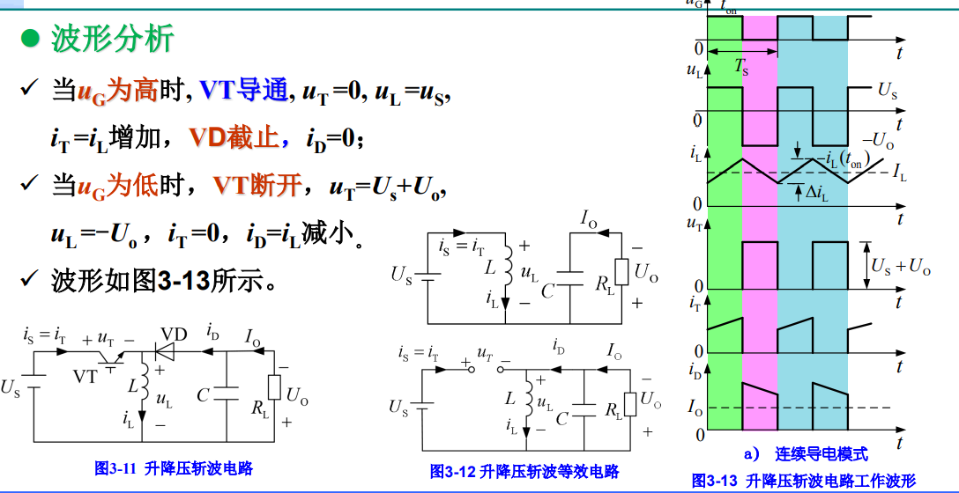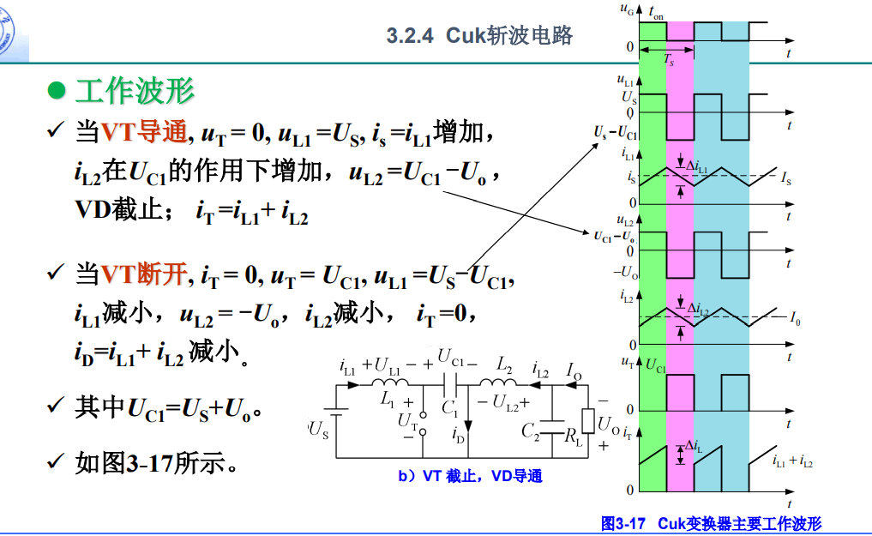
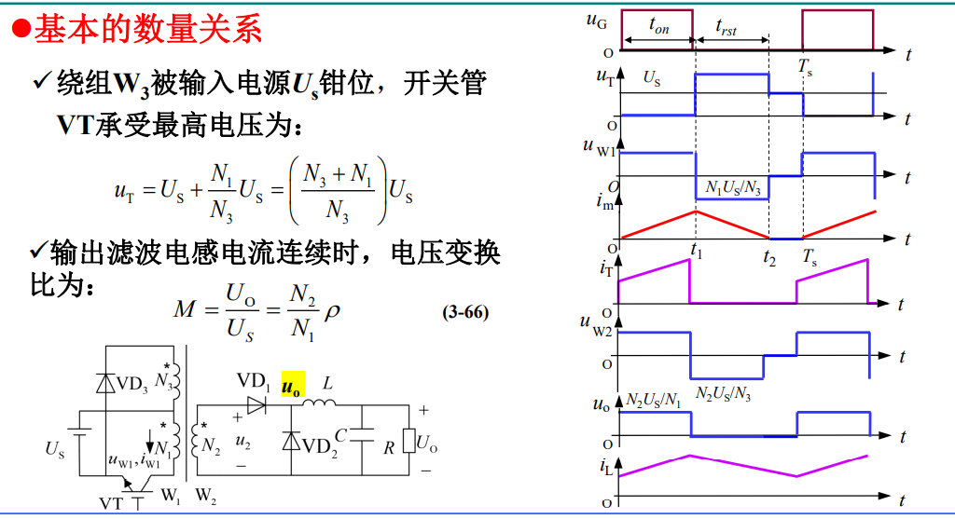
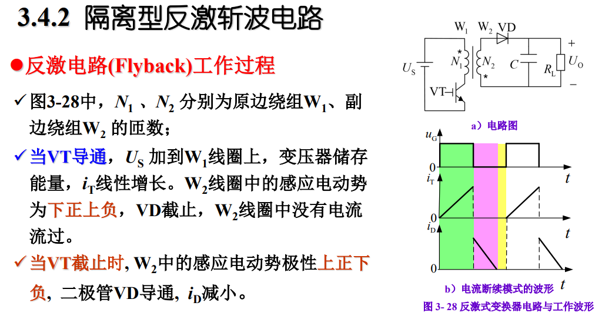
2.全桥，半桥，推挽
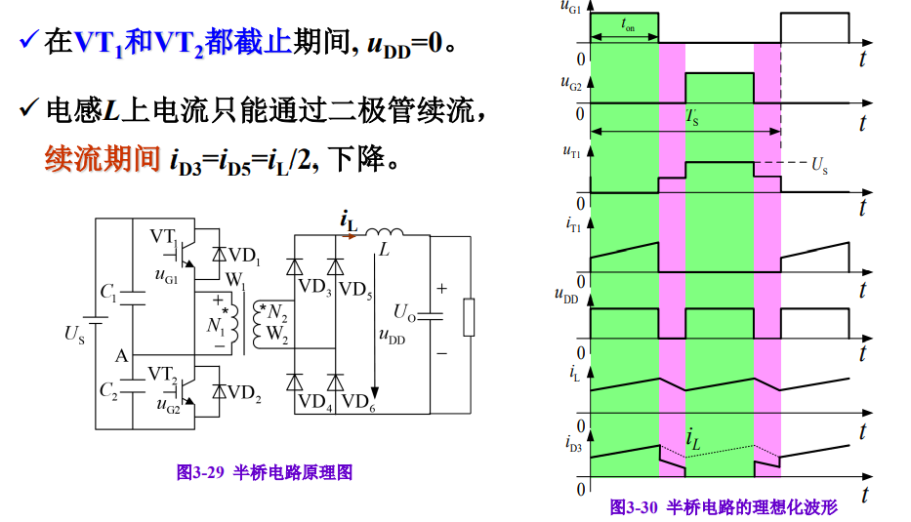
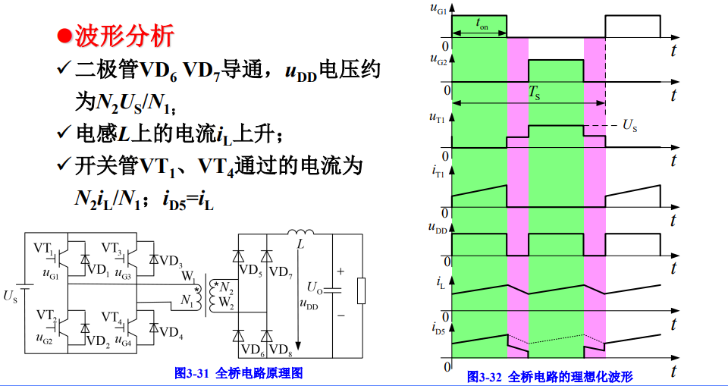
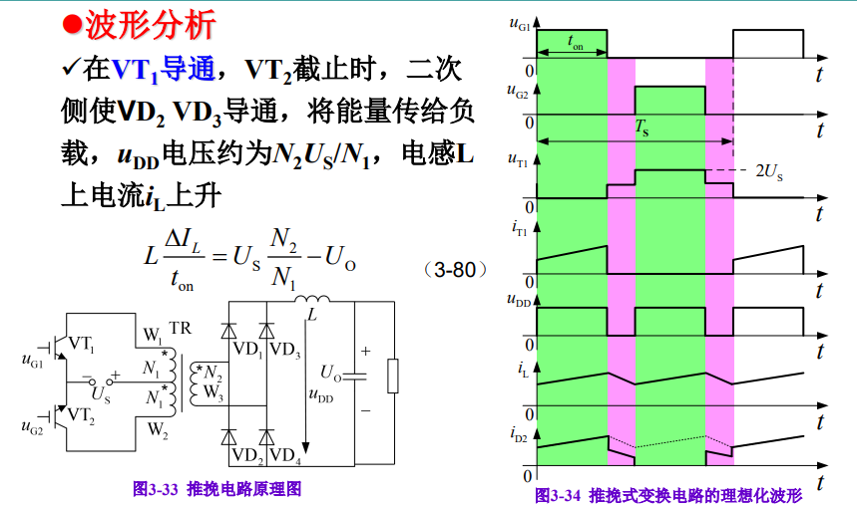
3.单向桥式移相电路逆变波形
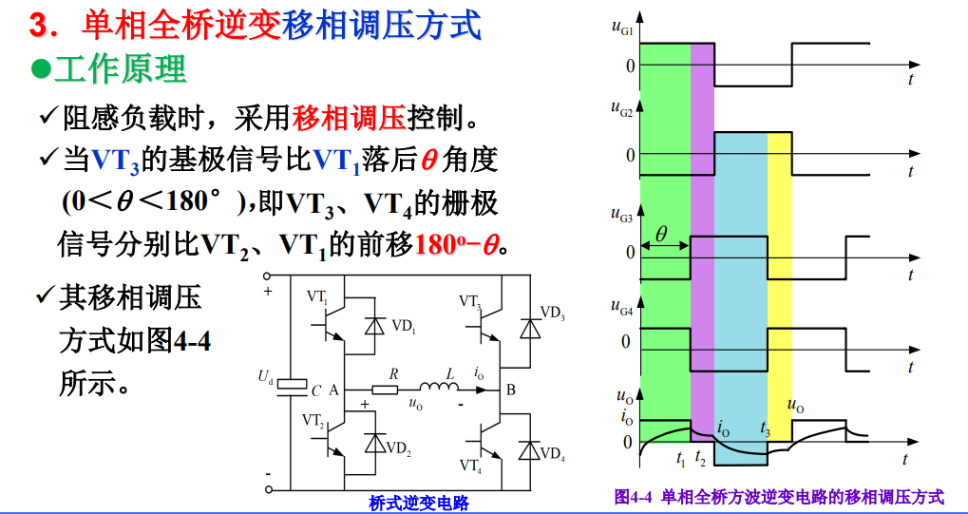
电压式三相方波逆变波形
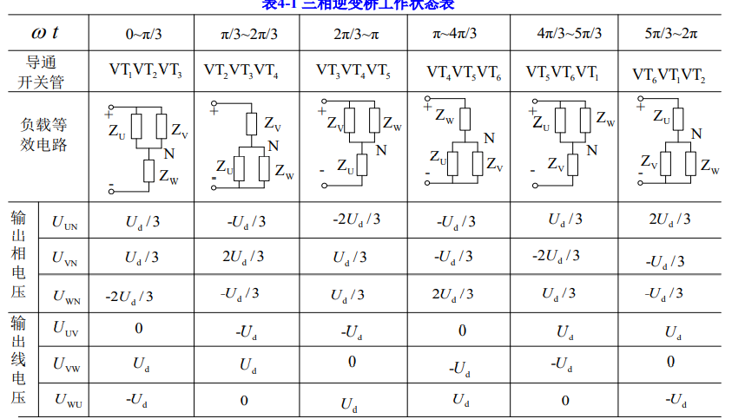
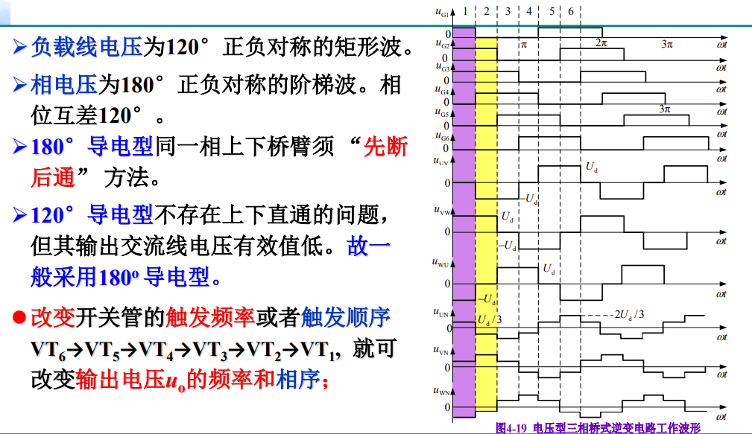
4.电阻负载三相桥式全控整流波形
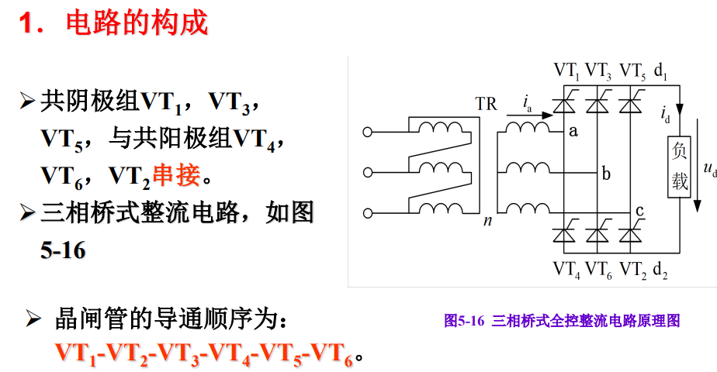
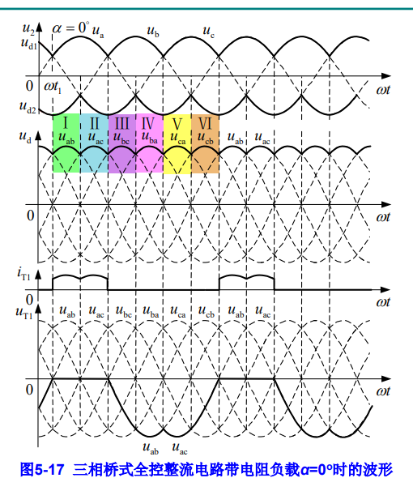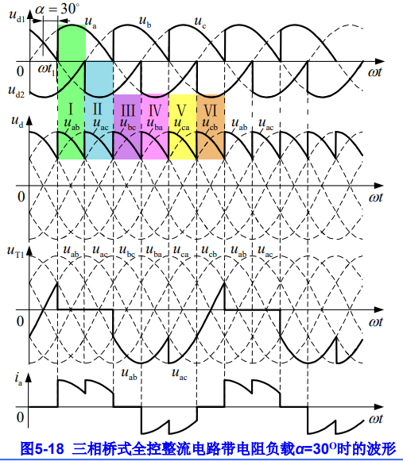
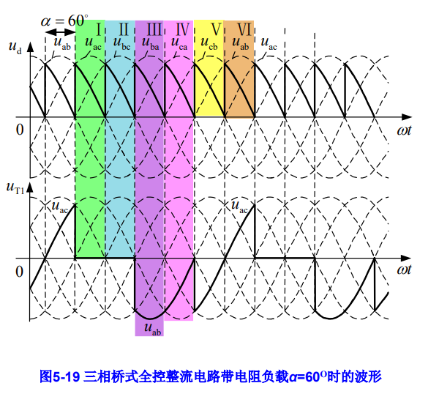 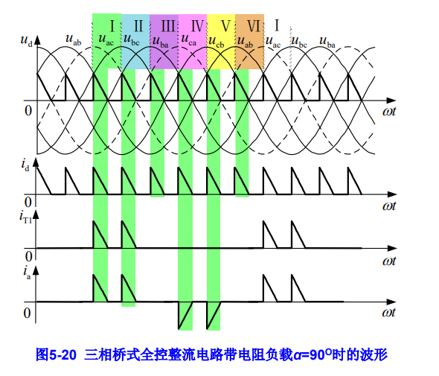
阻感负载三相桥式全控整流波形
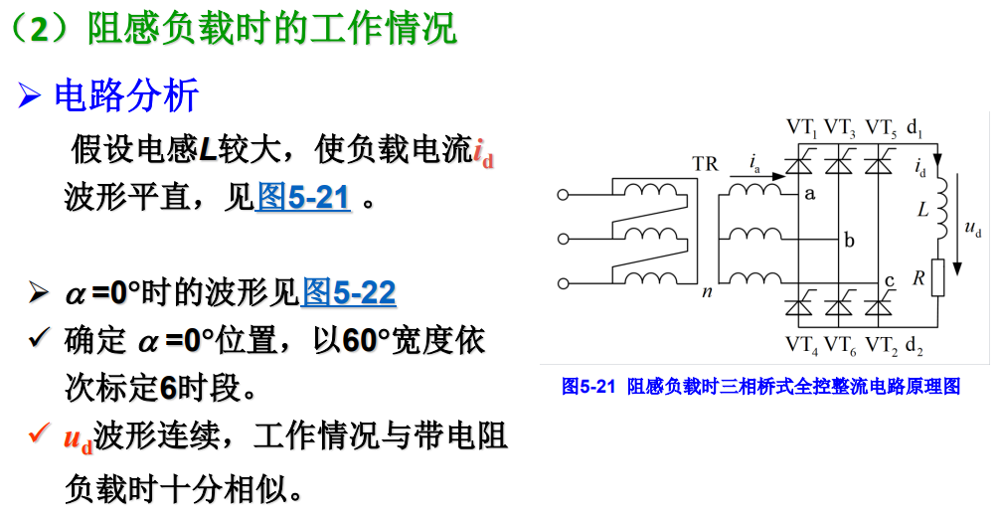
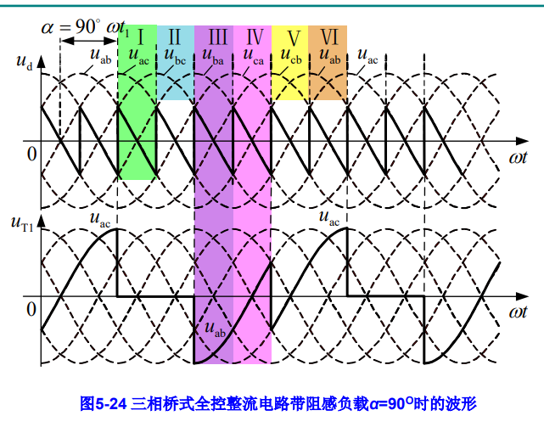 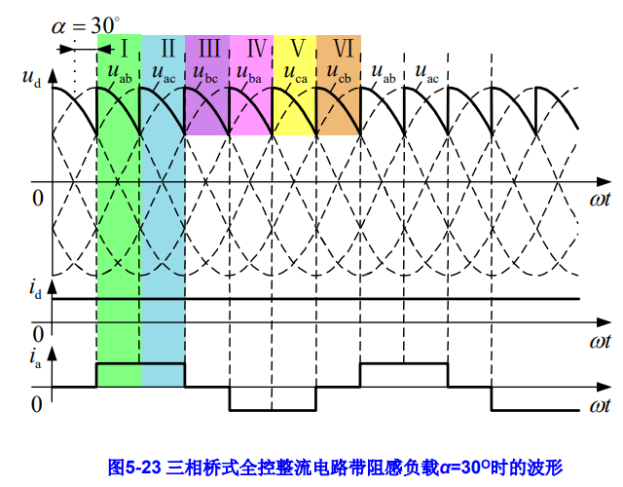
电阻负载三相半波全控整流波形
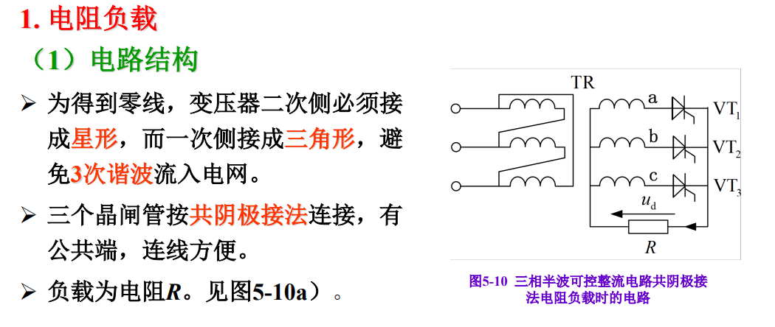
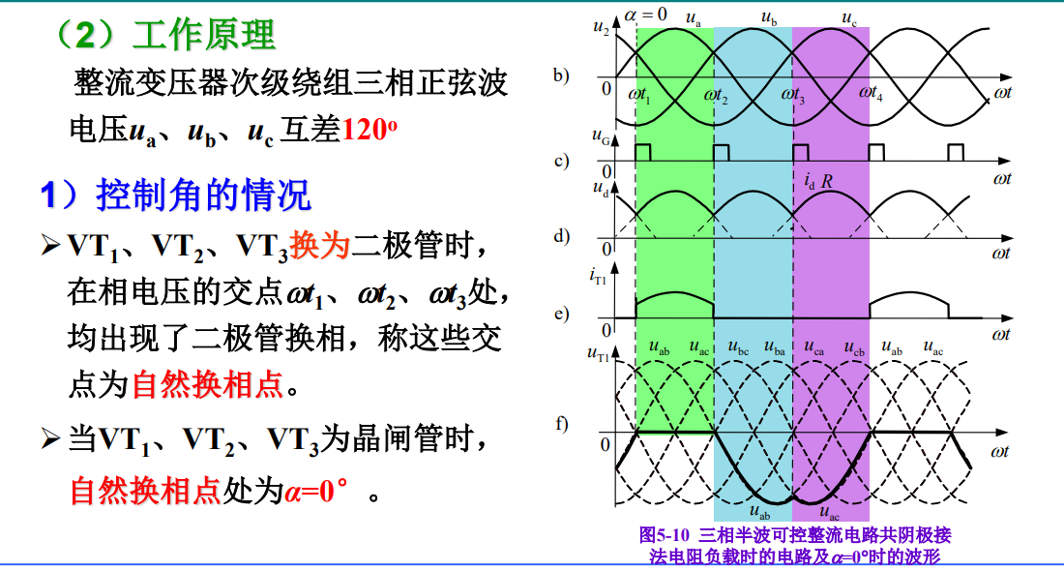
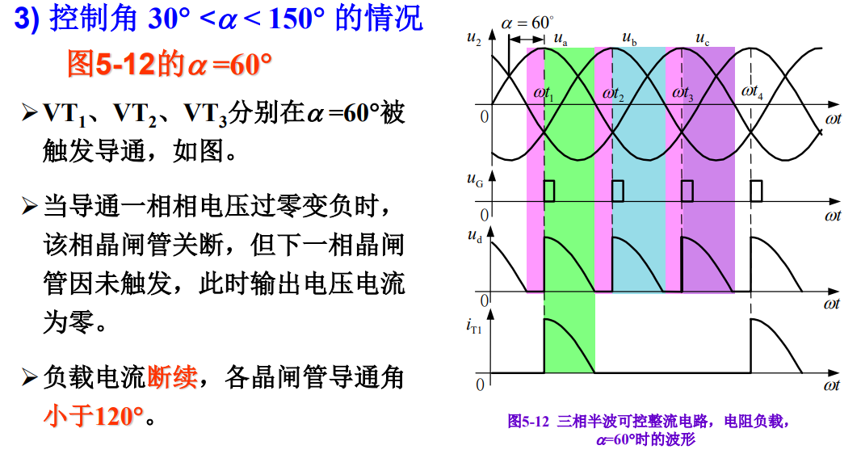
阻感负载三相半波全控整流波形
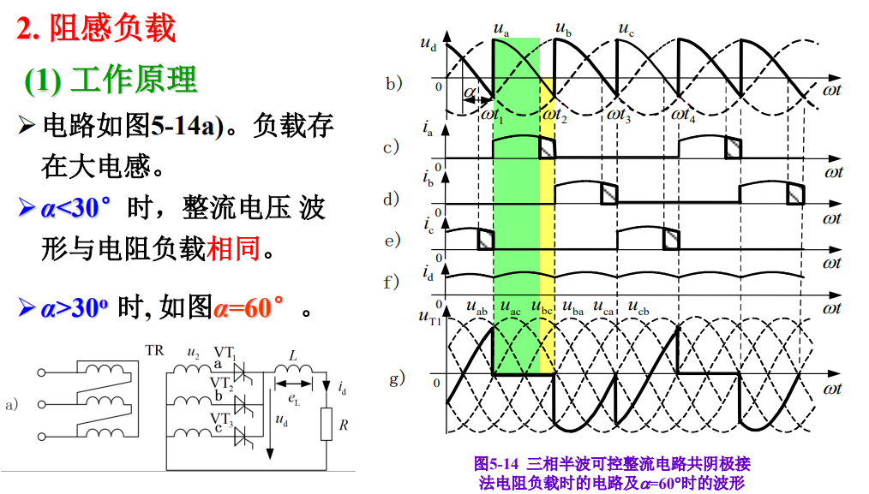
5.Buck电流型准谐振波形
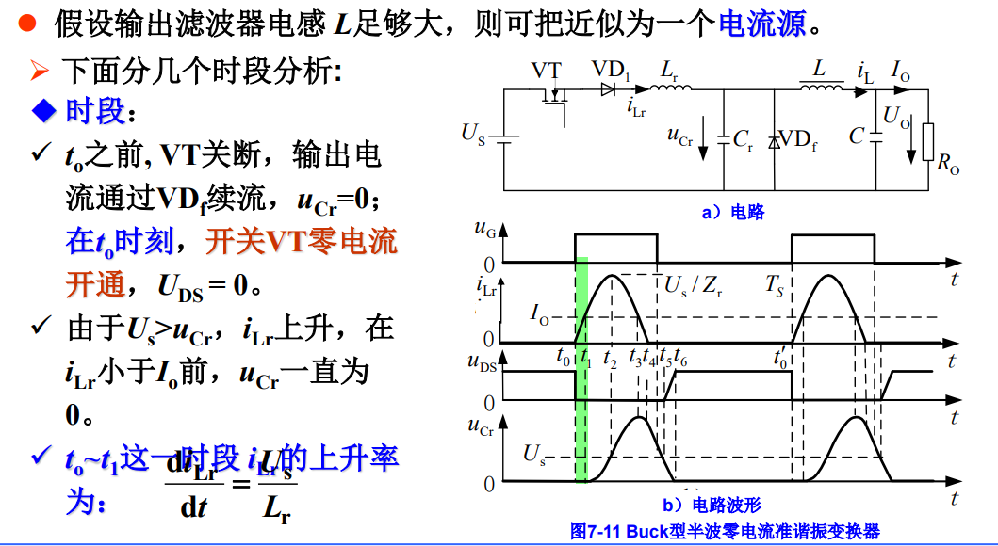
Buck电压型准谐振波形
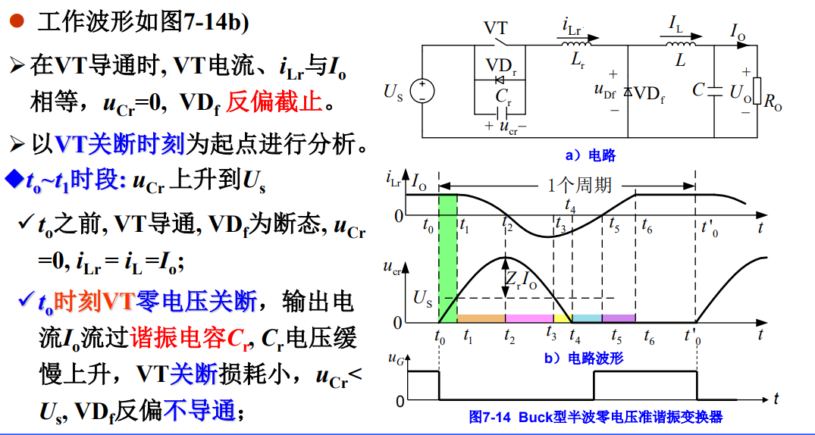
四、计算
1.升压，降压，CCM模式下
2.正激，反激
3.三相桥式电压型逆变，方波逆变时
三项桥式电压型逆变，SPWM逆变时
4.三相桥式全控整流电路带反电动势阻感负载
三相半波全控整流电路
5.单相桥式全控变流器，逆变时计算

